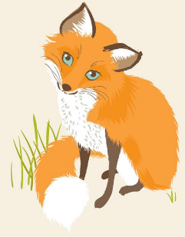
2. B TÝDENNÍ PLÁN
38. týden (15. 5. – 19. 5. 2023)
15.5. – interaktivní program Tajemné sovy
PŘEDMĚT | CO BUDEME UČIT? | JAK SE MI DAŘÍ? | JAK ZPRACOVÁVÁME V PŘÍPADĚ NEMOCI?
ČESKÝ JAZYK | PS 2. díl str. 25 - 27 | Zvládám pravopis probraných jevů.  Umím vyjmenovat slovní druhy.  Poznám podstatná jména. Seznámím se se slovesy.
 | učebnice str. 78/4, 5  str. 80 - 81 |  | písemně 78/4, 81/ 3a; 81/4; 81/5
ČTENÍ,  PSANÍ | čítanka str. 116 - 118 | Dokážu číst se správnou intonací a hlasitostí.  Odpovím na otázky k textu. | Nacvičuji výrazové čtení zadaného textu.
 | Písanka 2. díl  str. 26 - 27 | Opíšu a přepíšu správně slova a věty.
MATEMATIKA | PS 2. díl str. 43 - 46 | Sčítám a odčítám do 100.  Pracuji v různých prostředích (rodokmen), hledám více možností a nevzdávám se.  Umím zpaměti násobit a dělit 2,3,4,5. Seznamuji se s násobilkou 9 (tabulka).  Řeším slovní úlohy.  Tvořím a charakterizuji různé útvary pomocí dřívek.
PRVOUKA | PS str. 66 - 68 | Rok  Orientuji se v organizaci roku.  Umím vyjmenovat měsíce, dny v týdnu.  Znám formát dat, své datum narození.  Rozumím koloběhu roku.

